Práctica 10. Interfaz Eclipse (Ampliación)

En java existe una librería, Swing, que nos permite crear interfaces gráficas. Aunque se puede usar esta librería programando directamente los distintos componentes, muchos entornos de desarrollo como Eclipse, incorpora una interfaz para ir añadiendo los distintos componentes de forma sencilla.
En esta práctica vamos a crear un proyecto simple donde veamos esta interfaz. Para ello sigue los siguientes pasos:
- Primero hay que instalar el plugin que nos permitirá ver esta interfaz. Para instalar el plugin seguimos la ruta Help > Eclipse Marketplace... Buscamos Swing e instalamos WindowBuilder. Al terminar la instalación saldrá un mensaje para reiniciar el Eclipse.

- Crea un nuevo proyecto de tipo WindowBuilder > SWT Designer > SWT/JFace Java Project. Llama al proyecto InterfazNombre, donde Nombre lo sustituyes por tu nombre más el primer apellido.
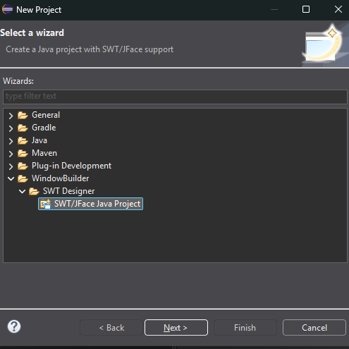
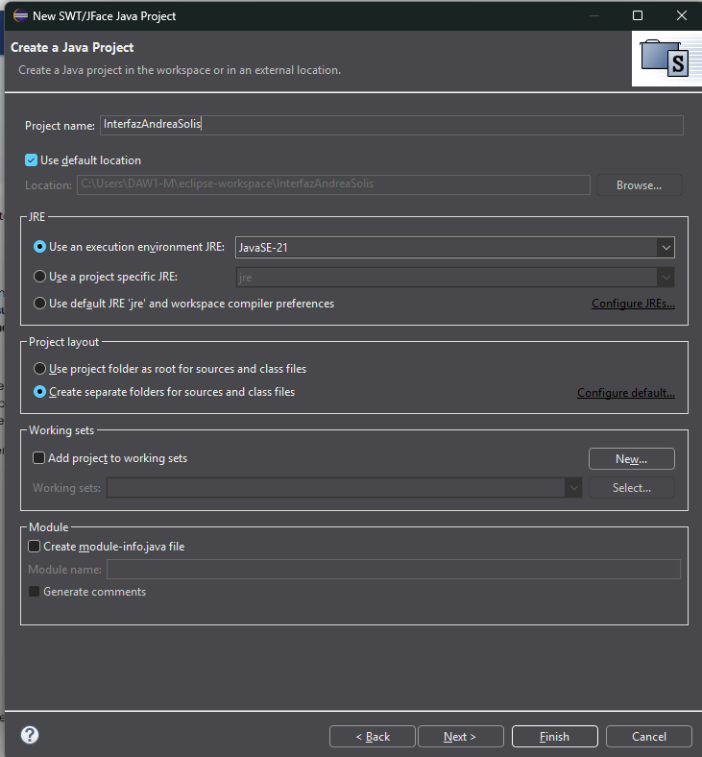
- Una vez creado el proyecto, pincha con el botón derecho del ratón sobre el proyecto y selecciona New > Other... > WindowBuilder > Swing Designer > Application Window. Ponle de nombre InterfazGrafica.

Una vez seguidos los pasos, fíjate en las siguientes partes:
- En la parte central abajo, en la pestaña Design debe aparecer tanto la ventana como la paleta para añadir los distintos componentes de la interfaz. Si al pinchar en esta pestaña te da error o no se muestra la paleta (Palette), vete a Help > Eclipse Marketplace... > Installed. En esta ventana se tienen que ver dos entradas de WindowBuilder. Si en la versión 1.9.6 pre aparece un botón de Update, pincha en él para que se actualice.

- En la parte central abajo, en la pestaña Source se puede observar el código que se ha generado automáticamente, y que es el que permite que se vea un cuadrado.
Para ejecutar el proyecto debes pinchar con el botón derecho sobre la clase InterfazNombre y seleccionar RunFile. Al hacerlo, debe mostrarse una ventana con los componentes que hayas añadido. Si no sale o da error, prueba a eliminar la clase que se creó por defecto cuando creaste el proyecto.
- Sitúate en la pestaña Design de la clase InterfazGrafica.
- Desde la paleta (Palette), añade los siguientes componentes a la ventana:
  - Un JLabel con el texto:
Operando 1:
  - A su lado, un JTextField donde se escribirá el primer número.
  - Debajo, otro JLabel con el texto:
Operando 2:
  - A su lado, otro JTextField para el segundo número.
  - Debajo, añade un JButton con el texto:
Calcular suma
  - Finalmente, añade un JLabel donde mostraremos el resultado. Inicialmente puede tener el texto:
Resultado:
- Es recomendable cambiar el nombre de las variables de los componentes para que el código sea más legible. En la pestaña de propiedades de cada componente, modifica:
  - El primer JTextField, ponle de nombre de variable: txtOperando1
  - El segundo JTextField, ponle: txtOperando2
  - El JButton, ponle: btnCalcular
  - El JLabel del resultado, ponle: lblResultado
- Una vez colocados los componentes, vamos a programar el botón. Para ello, en la pestaña Design, haz doble clic sobre el botón Calcular suma. Eclipse generará automáticamente el código del manejador del evento (método actionPerformed) y te llevará a la pestaña Source.

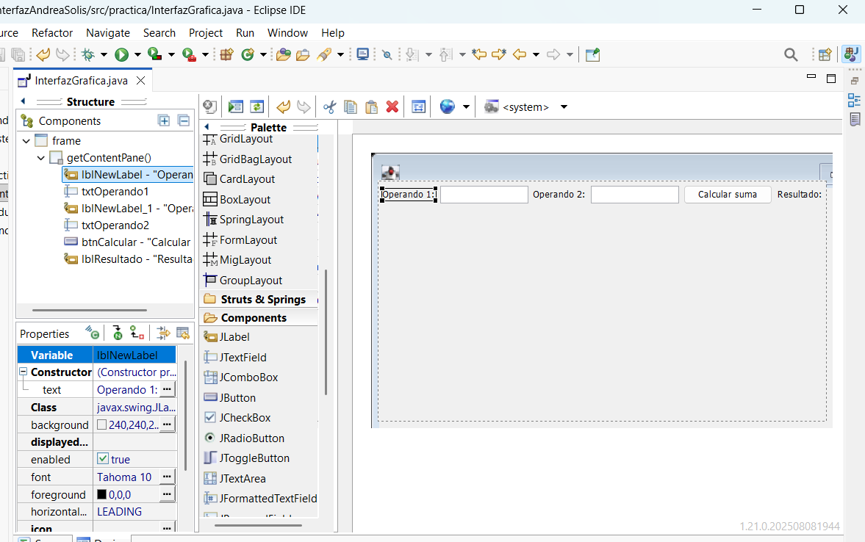
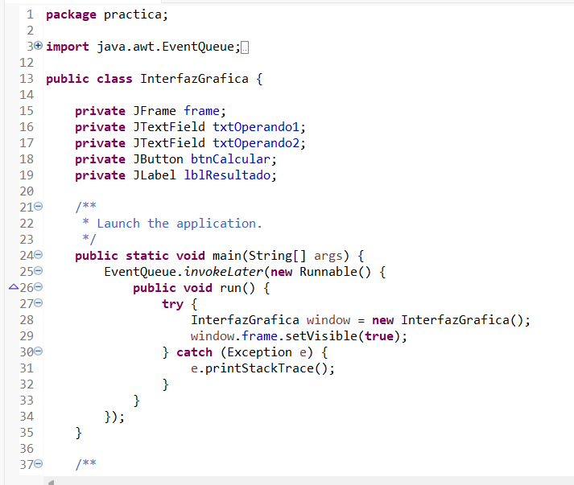
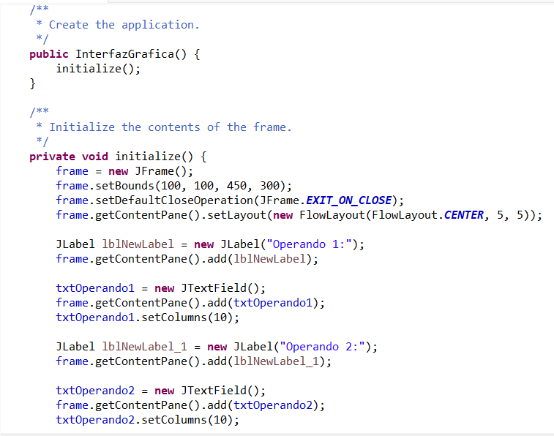
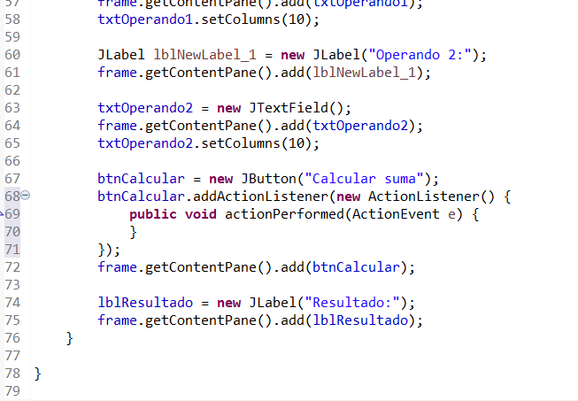

- Dentro del método actionPerformed, escribe el siguiente código (adaptando los nombres de las variables si has utilizado otros):
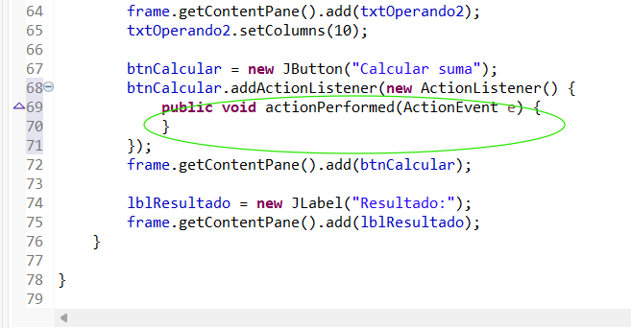

try { // Obtener el texto de los campos y convertirlo a número double op1 = Double.parseDouble(txtOperando1.getText()); double op2 = Double.parseDouble(txtOperando2.getText()); // Calcular la suma double suma = op1 + op2; // Mostrar el resultado en la etiqueta lblResultado.setText("Resultado: " + suma); } catch (NumberFormatException ex) { // En caso de que el usuario no haya introducido números válidos lblResultado.setText("Resultado: error en los datos"); }

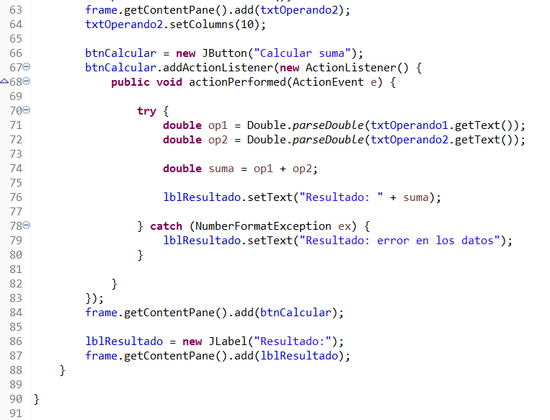

- Guarda los cambios y vuelve a ejecutar la aplicación como antes (clic derecho sobre la clase correspondiente y Run As > Java Application). Prueba ahora a introducir distintos números y comprobar que el resultado mostrado se actualiza correctamente.



